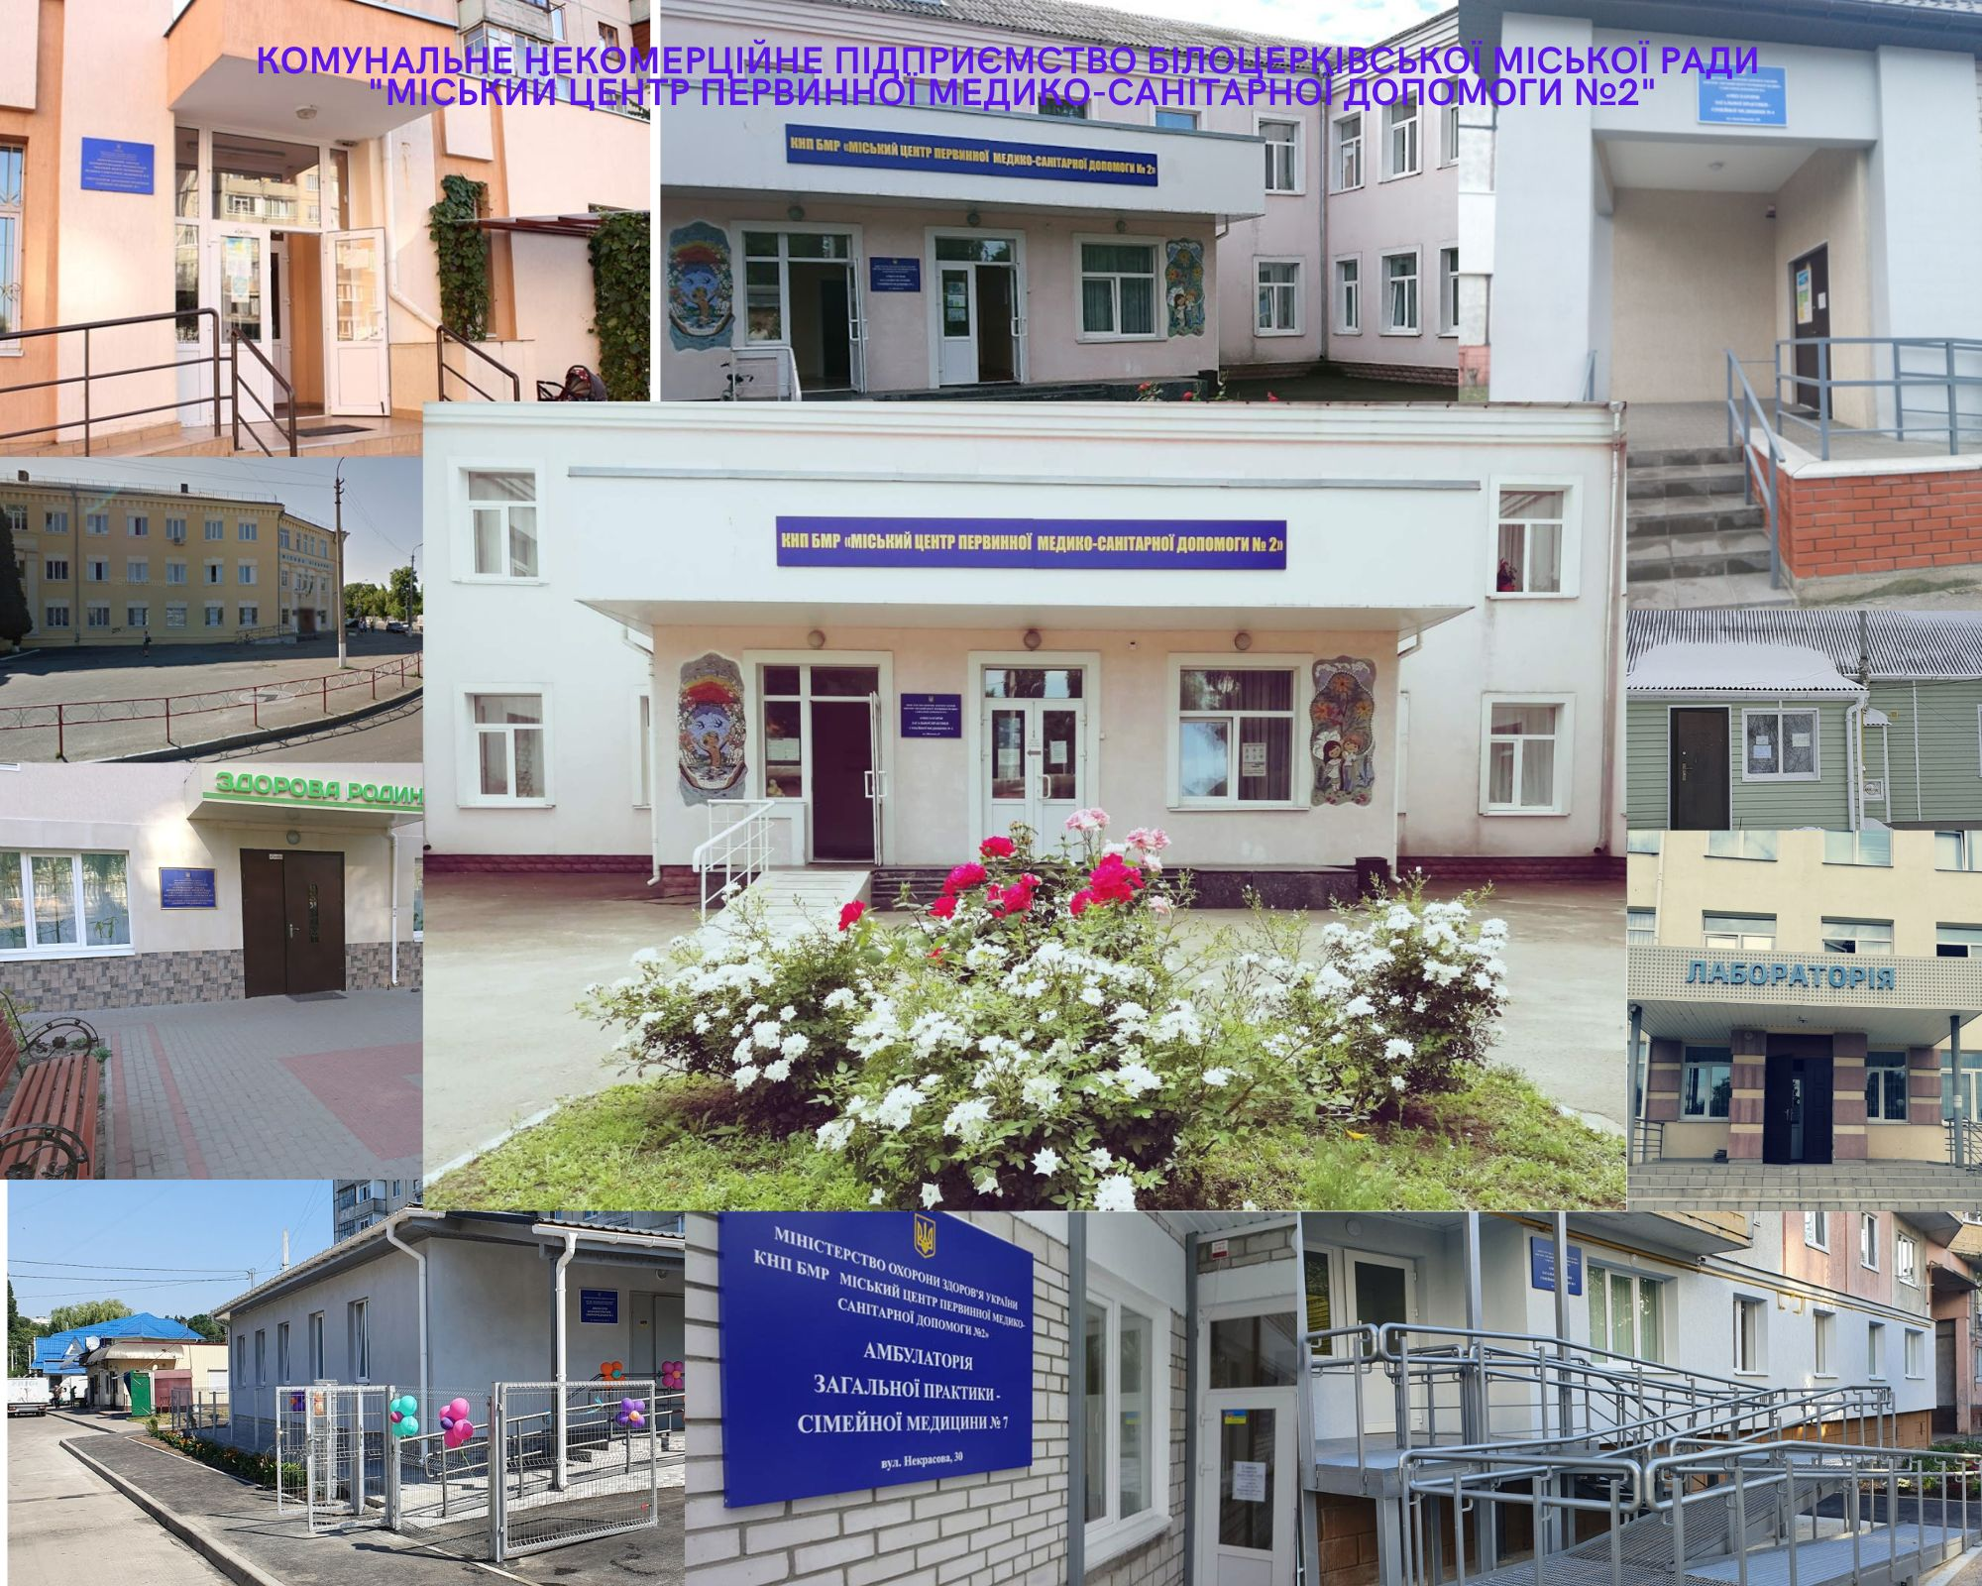

Комунальне некомерційне підприємство Білоцерківської міської ради «Міський центр первинної медико-санітарної допомоги №2» (далі - Центр ПМСД №2) є закладом охорони здоров’я - комунальним некомерційним підприємством, що засноване на комунальній власності територіальної громади міста Біла Церква. Центр ПМСД №2 підзвітне і підконтрольне Білоцерківській міській раді, яка є його Засновником (далі - Засновник) та організаційно підпорядковане управлінню охорони здоров’я Білоцерківської міської ради (далі - Уповноважений орган) та є неприбутковим підприємством.
Засновником та власником Центру ПМСД №2 є територіальна громада міста Біла Церква, від імені якої виступає Білоцерківська міська рада.
Центр ПМСД №2 створено за рішенням Білоцерківської міської ради від 29 березня 2018 року №2021-48-VII «Про створення Комунального некомерційного підприємства Білоцерківської міської ради «Міський центр первинної медико-санітарної допомоги №2» шляхом реорганізації (перетворення) Комунального закладу Білоцерківської міської ради «Міський центр первинної медико-санітарної допомоги №2» та є його правонаступником.
Центр ПМСД №2 є ліцензованим, акредитованим закладом охорони здоров’я, метою діяльності якого є надання громадянам гарантованої державою первинної медичної допомоги в порядку, визначеному чинним законодавством України.
Структура Центру ПМСД №2 включає:
- адміністративно - управлінський підрозділ;
- лікувально - діагностичні, профілактичні підрозділи:
- Амбулаторія загальної практики-сімейної медицини №1, що розташована за адресою: м. Біла Церква, вул. Леваневського, 56а.
- Амбулаторія загальної практики-сімейної медицини №2, що розташована за адресою: м. Біла Церква, вул. Шевченка, 69.
- Амбулаторія загальної практики-сімейної медицини №3, що розташована за адресою: м. Біла Церква, вул. Томилівська, 50/2 корп. 1.
- Амбулаторія загальної практики-сімейної медицини №4, що розташована за адресою: м. Біла Церква, вул. Івана Кожедуба, 155.
- Амбулаторія загальної практики-сімейної медицини №5, що розташована за адресою: м. Біла Церква, вул. Шевченка, 69, (дитяче населення) - вул. Вернадського, 10.
- Амбулаторія загальної практики-сімейної медицини №6, що розташована за адресою: м. Біла Церква, Ярослава Мудрого, 49.
- Амбулаторія загальної практики-сімейної медицини №7, що розташована за адресою: м. Біла Церква, 7 вул. Некрасова, 30.
- Амбулаторія загальної практики-сімейної медицини №8, що розташована за адресою: м. Біла Церква, вул. Леваневського, 63.
- Амбулаторія загальної практики-сімейної медицини №9, що розташована за адресою: м. Біла Церква, вул. Некрасова, 80.
- Амбулаторія загальної практики-сімейної медицини №10, що розташована за адресою: село Шкарівка, вул. Весняна, 7.
- Амбулаторія ЗПСМ №11, що розташована за адресою: с. Піщана, вул. Замкова, 71.
- Фельдшерський пункт, с. Глибочка, с. Пилипча, с. Городище.
- Фельдшерсько-акушерський пункт, с. Томилівка, с. Скребиші.
- допоміжні підрозділи, у тому числі господарчі.
Центр ПМСД №2 забезпечує надання медичної допомоги відповідно до укладеного з Національною службою здоров’я України договору про медичне обслуговування населення за такими напрямками:
- Первинна медична допомога;
- Супровід та лікування дорослих та дітей, хворих на туберкульоз, на первинному рівні медичної допомоги;
- Вакцинація від гострої респіраторної хворобо COVID-19, спричиненою коронавірусом SARS-COV-2.
Управління Центром ПМСД №2 здійснюється відповідно до Статуту затвердженого рішенням сесії Білоцерківської міської ради від 27.02.2020 року № 5015-91-VII на основі поєднання прав.

